**程序功能修改说明**

梅子、郎量

2016年10月1日

All rights reserved

目录

1 Help菜单下about界面版本信息更改 1

1.1 更改步骤 1

1.2 结果测试 2

2 软件logo更改步骤 3

2.1 更改步骤 3

2.2 结果测试 4

3 版图界面设计 5

3.1 主菜单界面设计 5

3.1.1 更改步骤 5

3.1.2 结果测试 9

3.2 工具栏界面设计 10

3.2.1 更改步骤 10

3.2.2 结果测试 12



# Help菜单下about界面版本信息更改

## 更改步骤

先找到unix源程序中版本信息version.h，如下图所示：

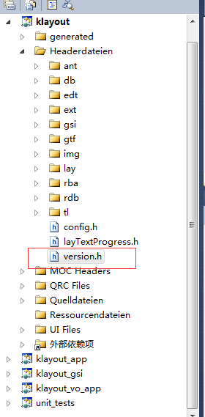

图 1‑1 version.h所在位置图

点击version.h 后出现版本信息如下

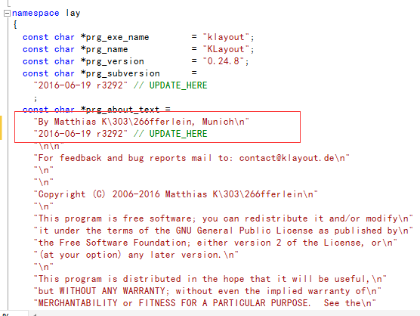

图 1‑2 version.h代码

直接修改version.h中红色方框内容，修改后如下，保存。

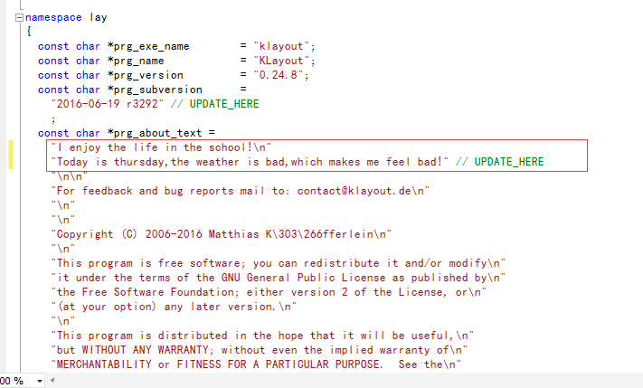

图 1‑3 version.h代码

## 结果测试

然后重新编译klayout，在重新编译后的工程文件下找到klayout.dll，将上述klayout.dll 替换klayout安装包（win32）中klayout.dll。再启动klayout软件。klayout界面→Help→About如下图所示，实现了版本信息的更改。

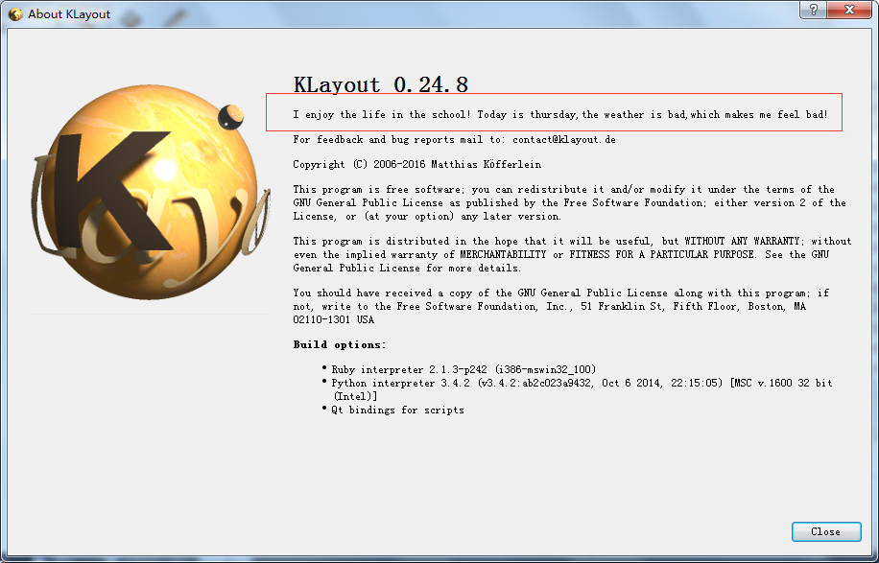

图 1‑4 修改后的版本界面

PS:原来版本信息图

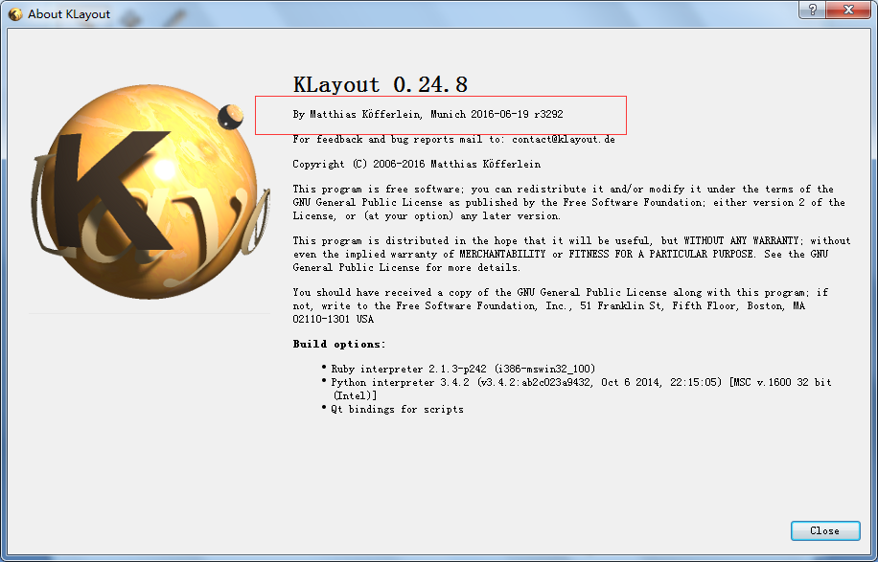

图 1‑4 未修改的版本界面

# 软件logo更改步骤

## 更改步骤

先找到unix源程序中logo图片，位于\src\images

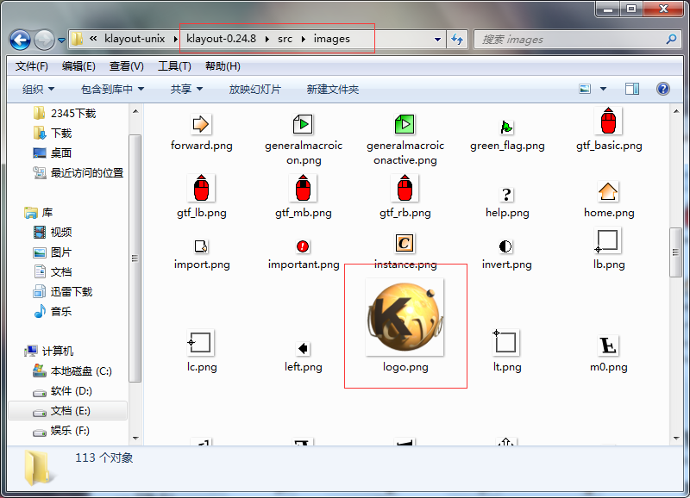

图 2‑1 logo图片所在目录

用想用的图片(logo.png)进行替换，注意图片名称格式大小不变

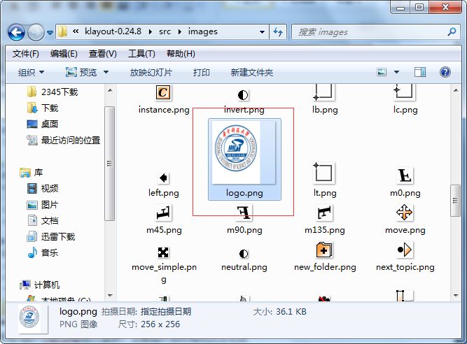

图 2‑2 替换后的logo图片

## 结果测试

重新编译Klayout，将编译后生成的klayout.dll替换win32安装包中的klayout.dll。重新运行软件klayout。显示结果如下图：

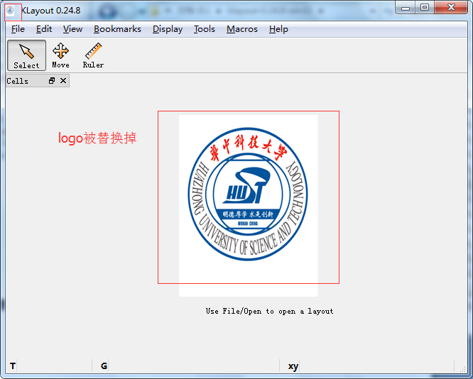

图 2‑3 新的logo图片

# 版图界面设计

## 主菜单界面设计

### 更改步骤

先到klayout项目下lay文件中找到layMainWindow.cc

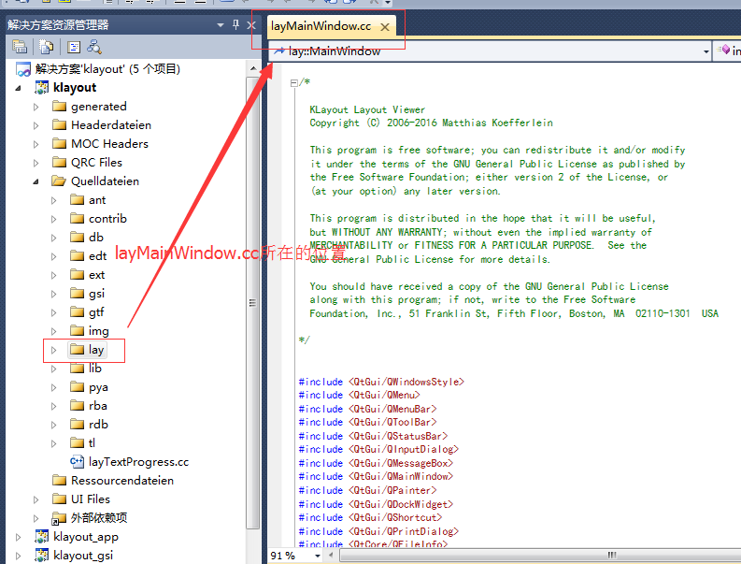

图 3‑1 layMainWindow.cc位置图片

添加菜单项Draw，Cell，Setup，Window相关代码，添加后如下图3-2和图3-3

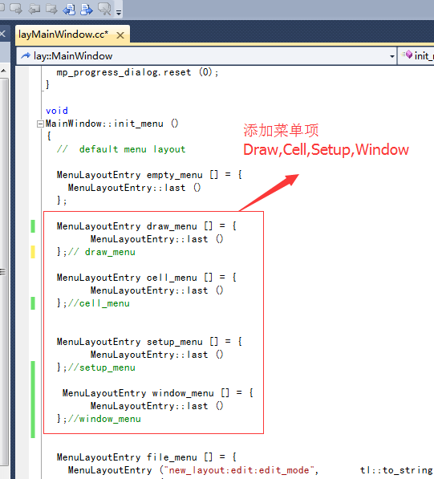

图 3‑2 layMainWindow.cc代码

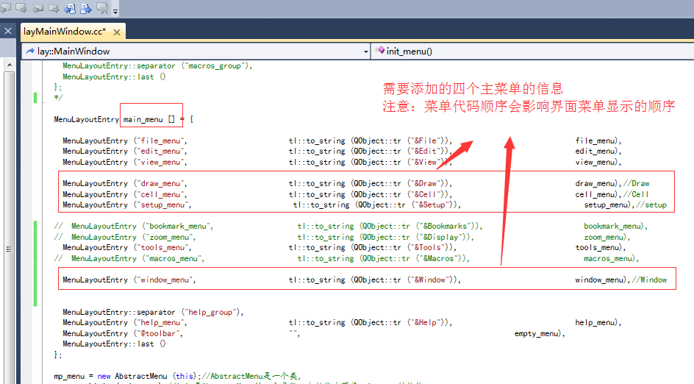

图 3‑3 layMainWindow.cc代码

删除菜单项Bookmarks，Display，Macros相关信息，如下图 3‑4，图3-5，图3-6

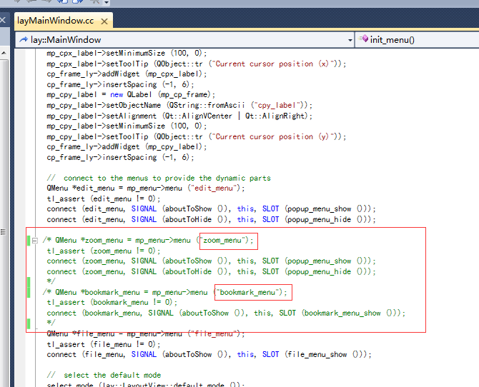

图 3‑4 layMainWindow.cc代码

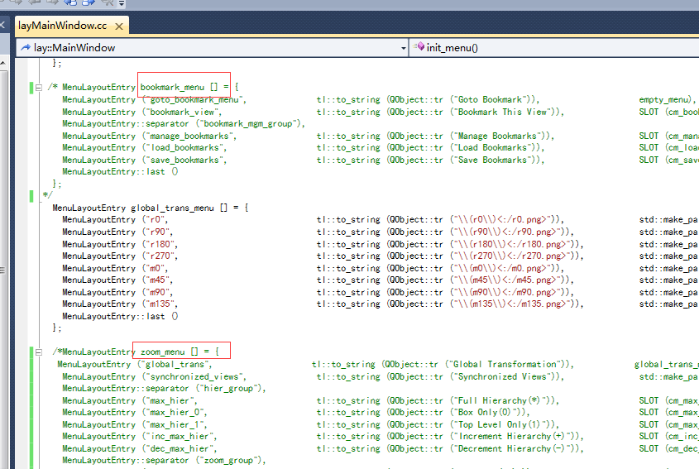

图 3‑5 layMainWindow.cc代码

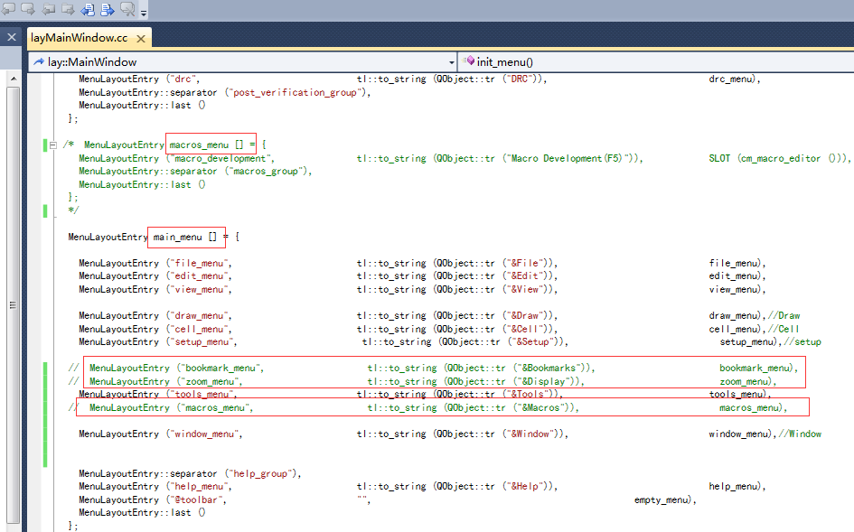

图 3‑6 layMainWindow.cc代码

### 结果测试

重新编译Klayout，将编译后生成的klayout.dll替换win32安装包中的klayout.dll。重新运行软件klayout。显示结果如下图：

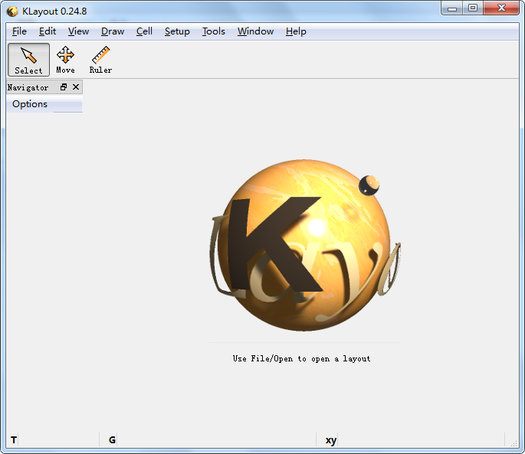

图 3‑7 修改之后的主菜单图

PS：修改之前的主菜单图

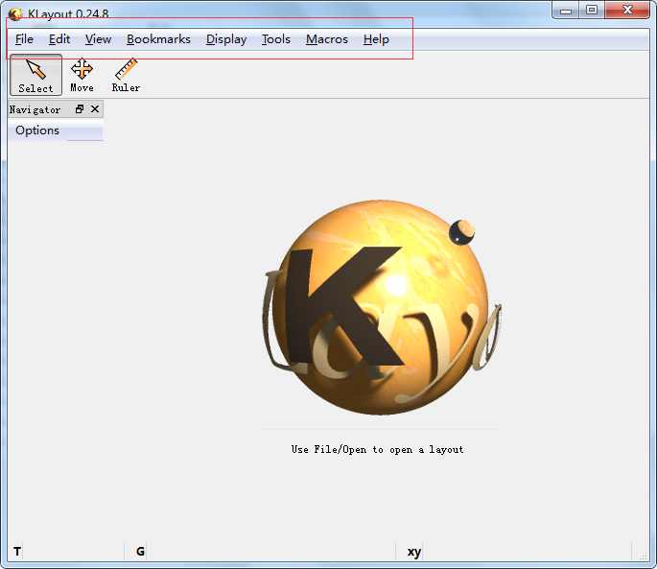

图 3‑8 修改之前的主菜单栏

## 工具栏界面设计

### 更改步骤

先到klayout项目下lay文件中找到layLayoutView.cc，并在相应工具栏代码区进行相应修改，如下图3-9和图3-10

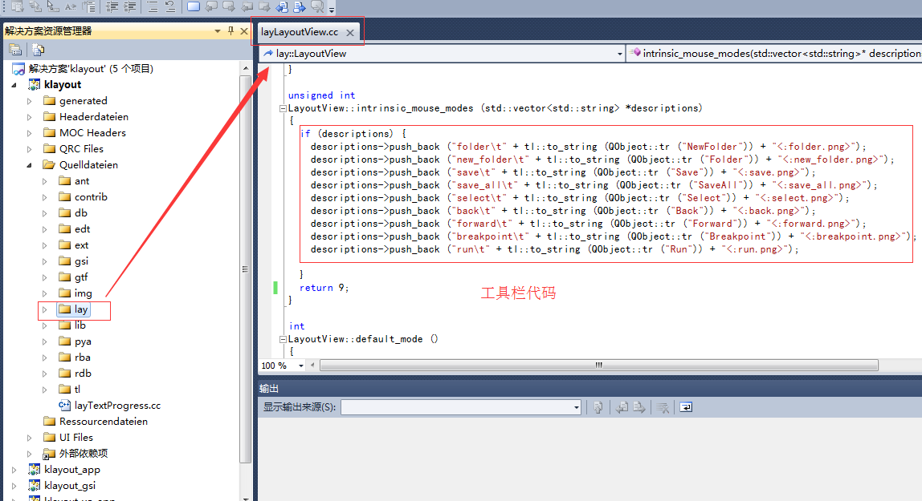

图 3‑9 layLayoutView.cc位置图片

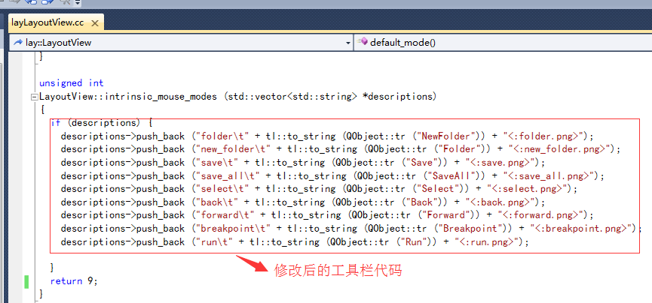

图 3‑10 layLayoutView.cc代码

PS:工具栏中图片资源在\klayout-0.24.8\src\images，如下图

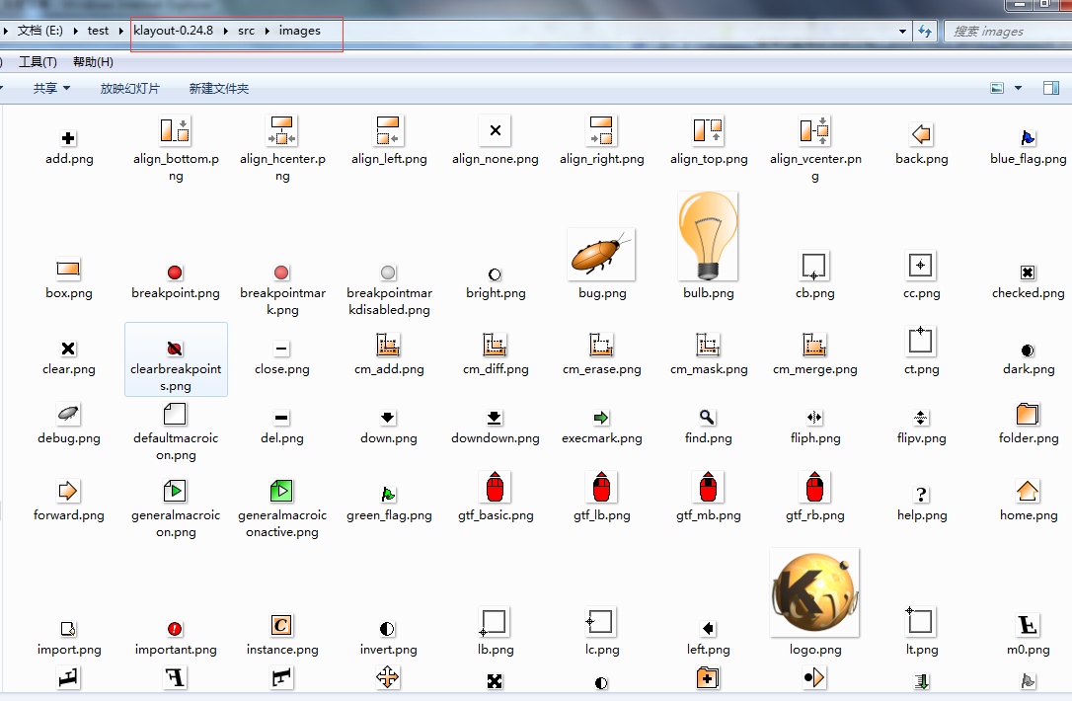

图 3‑11 images位置

### 结果测试

重新编译Klayout，将编译后生成的klayout.dll替换win32安装包中的klayout.dll。重新运行软件klayout。显示结果如下图：

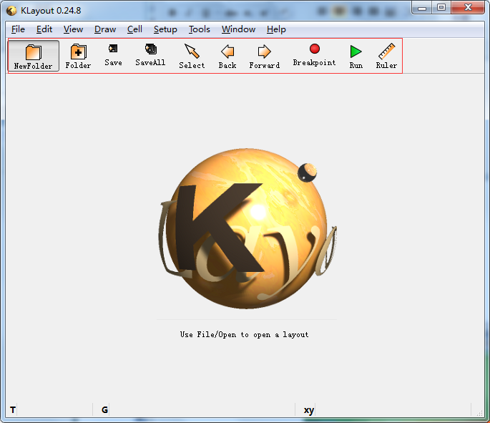

图 3‑12 修改之后的工具栏图

PS：修改之前工具栏

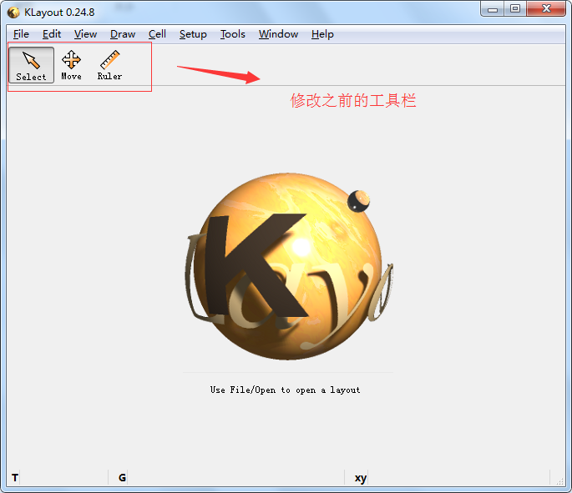

图 3‑13 修改之前的工具栏图